**Облачные технологии**

Лабораторная работа № 1

**Подготовка виртуальных машин для развертывания облачной инфраструктуры OpenNebula**

**I. Создание ВМ с ОС Linux CentOS Server для главного узла облака OpenNebula**

**1. Создание ВМ для CentOS 7**

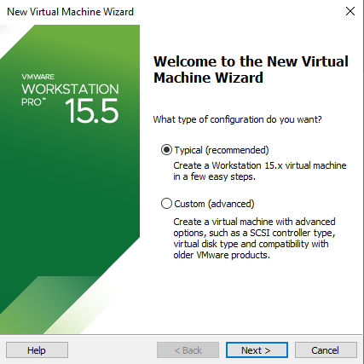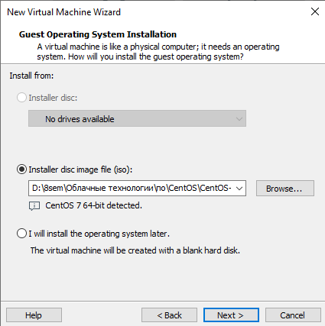

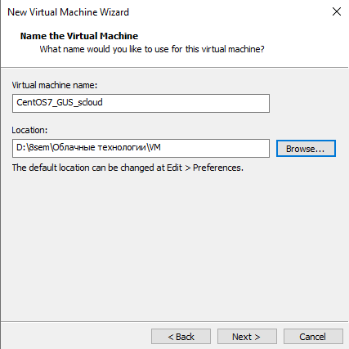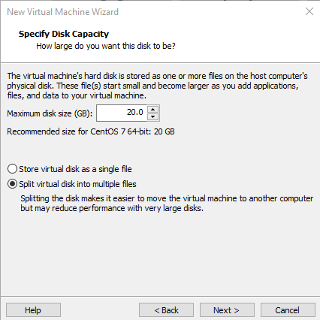

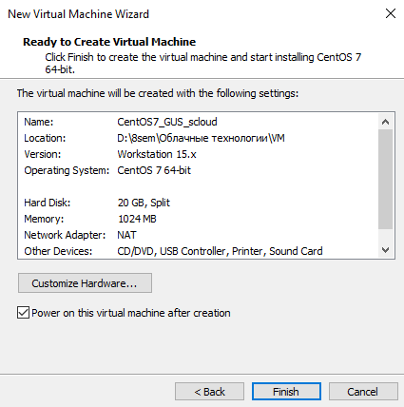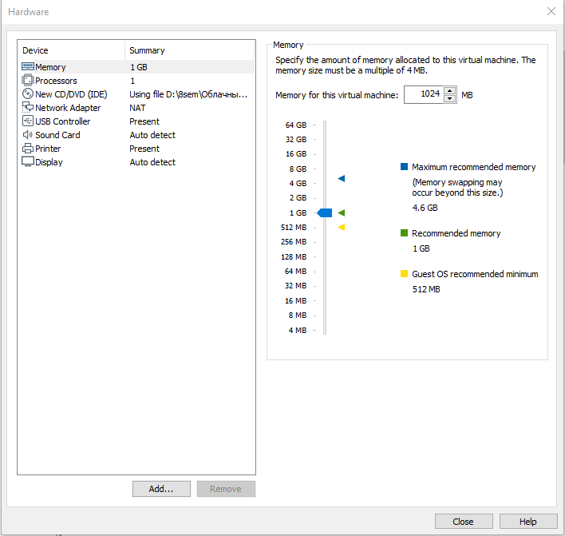

**2. Установка ОС CentOS 7**

Установка ОС начинается сразу же после создания ВМ.

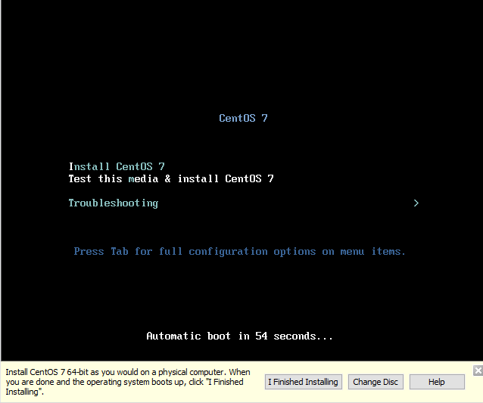

**2.1 Загрузка установщика ОС.**

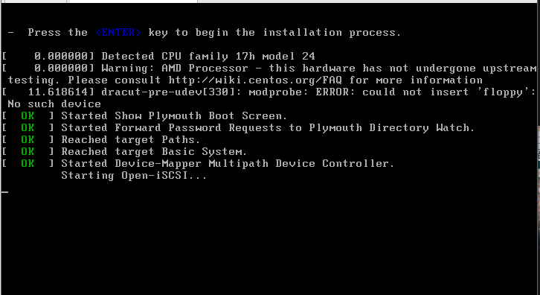

**2.2 Прорверка целостности дистрибутива**.

После определения программой запуска ядра dracut загрузочного диска выполняется проверка его целостности

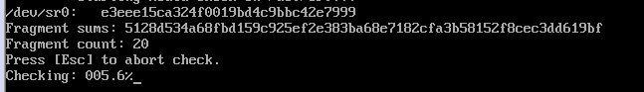

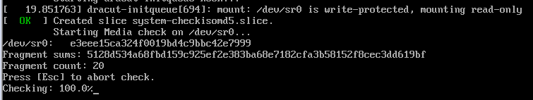

**2.3 Выбор параметров интерфейса пользователя в ходе установки**

Вначале предлагается выбрать язык интерфейса в процессе выполнения установки.

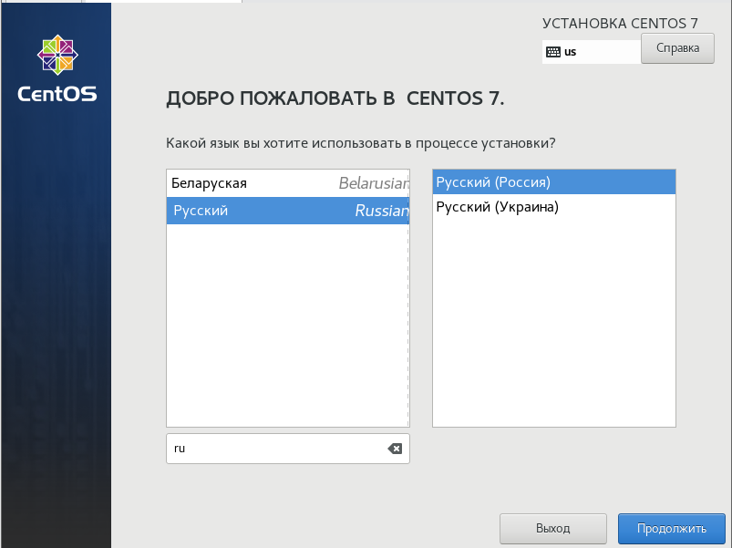

**2.4 Настройка отдельных параметров установки**

Откроется окно "**Обзор установки**" для выбора настроек установки системы

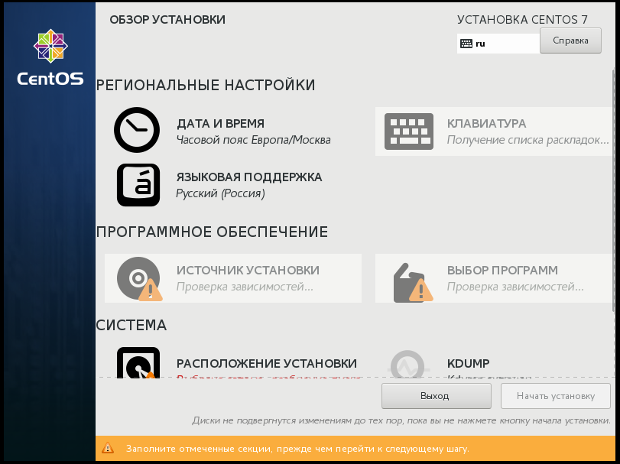

Поочередно выбираем элементы установки и указываем требуемые значения.

**2.4.1 Установка даты и времени**.

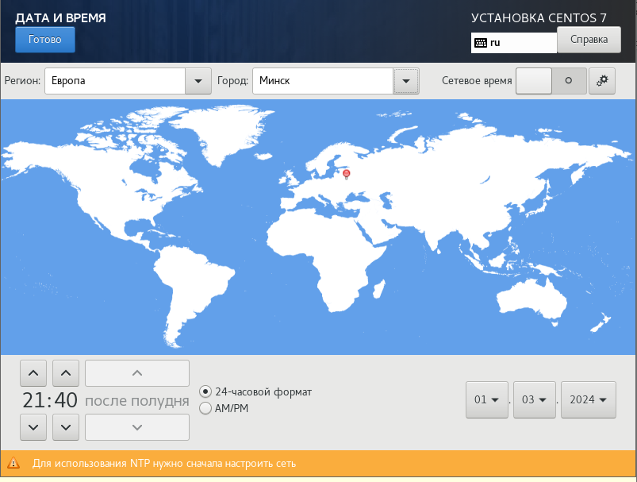

**2.4.2 Языковая поддержка**

**Языковую поддержку** (русский): - оставляем без изменения. Нажимаем Готово.

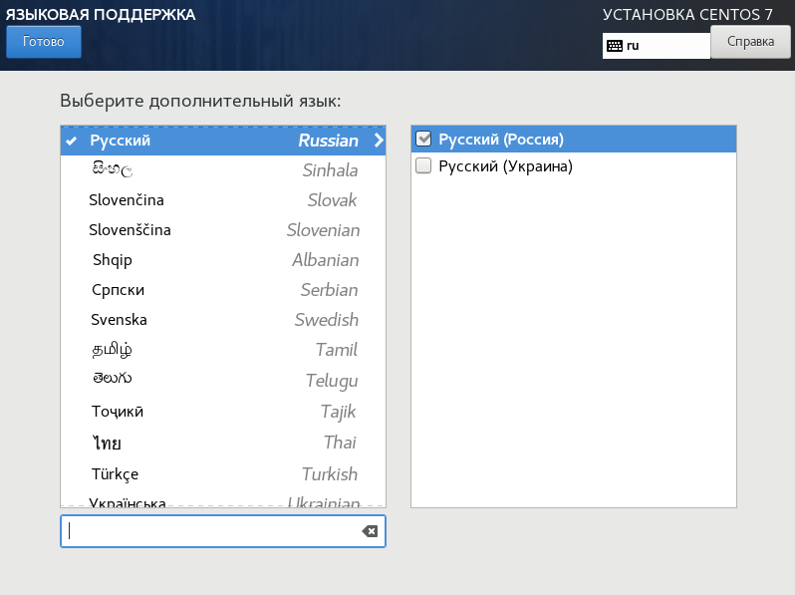

**2.4.3 Клавиатура**

Клавиатура: Английский/Русский, Переключение между раскладками как Вам удобно (например . Нажать Готово (слева вверху окна).

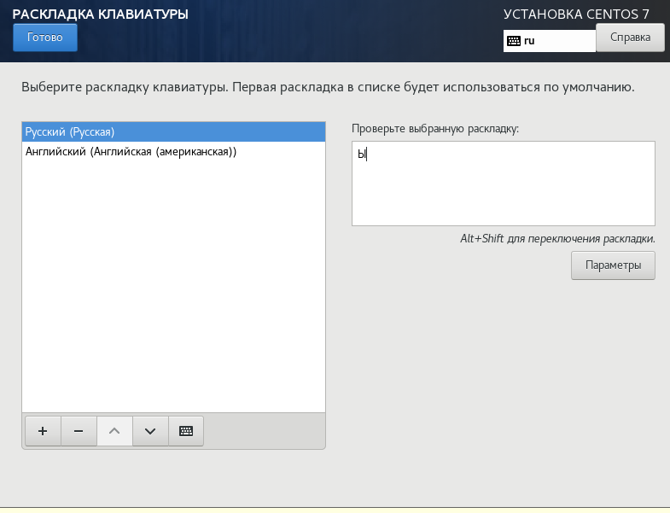

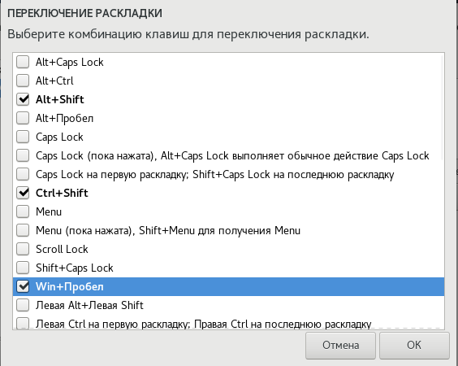

**2.4.4 Выбор источника установки**

**Источник установки**: - Не меняем. (Устройство:sr0)

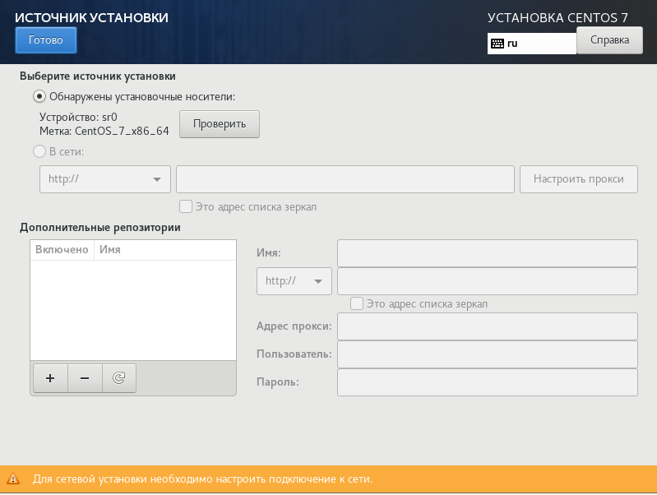

**2.4.5 Место установки**

**Место установки:** - ничего не меняем

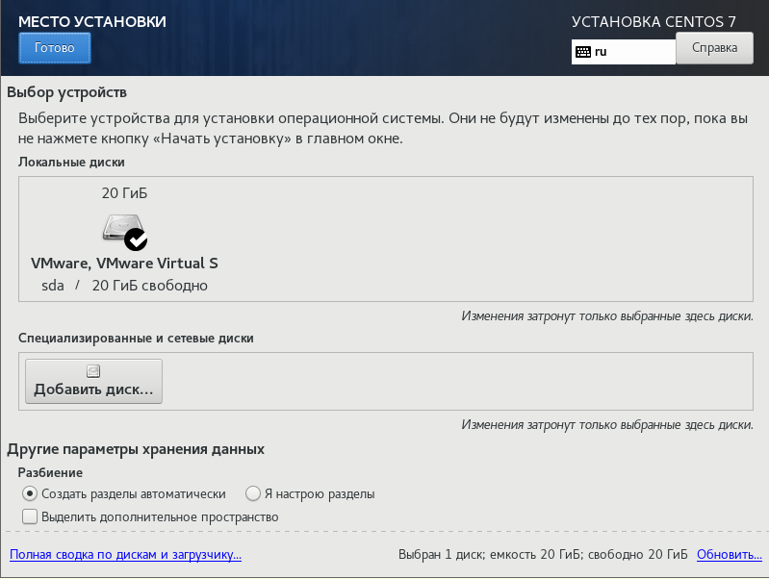

Готово, для выхода

**2.4.6 Настройка сбора статистики о сбоях ядра (KDUMP)**

**KDUMP:** ничего не меняем (Включить KDUMP)

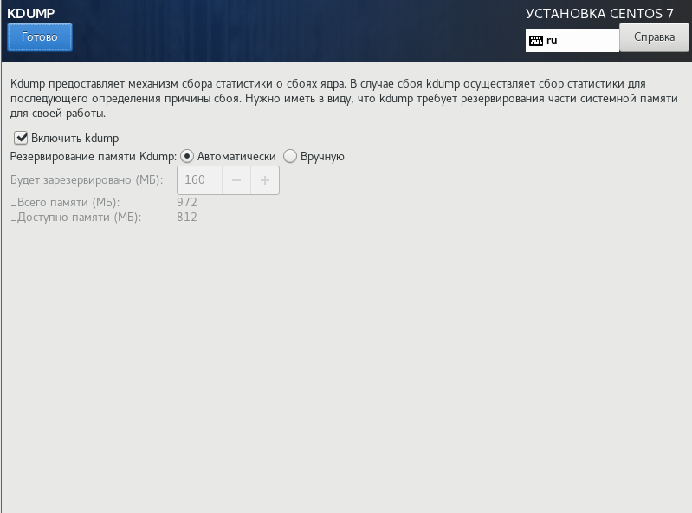

Нажать Готово

**2.4.7 Настройка сети и имени машины**

**Сеть и имя узла**: ничего не меняем. Настройка будет выполнена после установки системы.

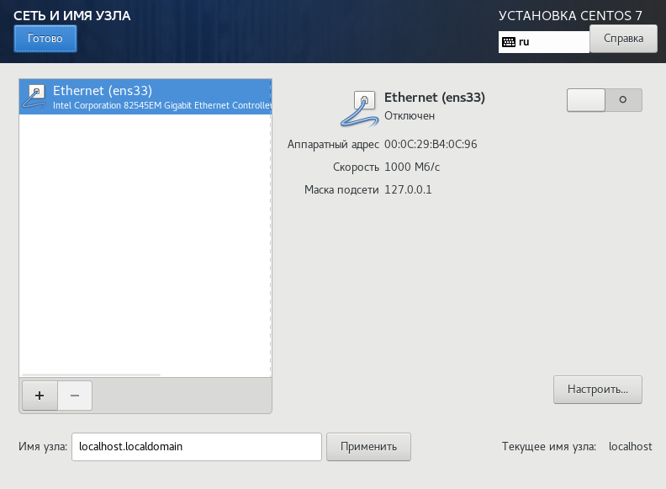

**2.4.8 Политика безопасности**

**Security Policy**: ничего не меняем

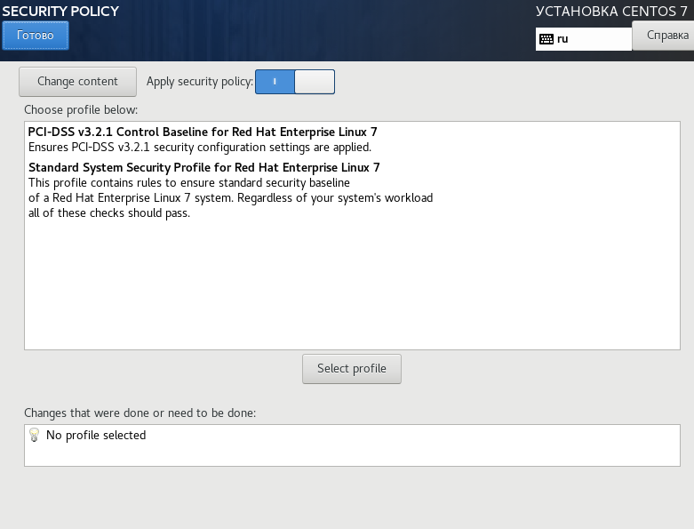

Готово для возврата.

**2.4.9 Выбор программ для установки**

**Выбор программ:** выбираем Сервер с GUI

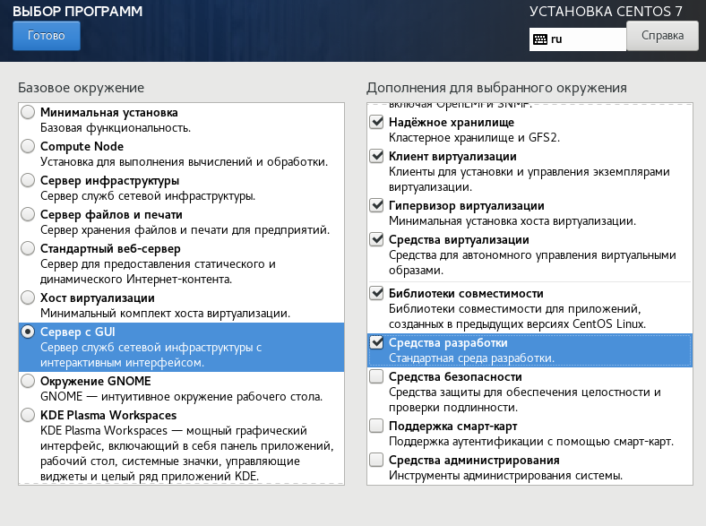

**Дополнительное ПО**

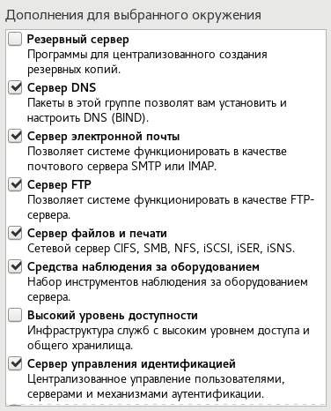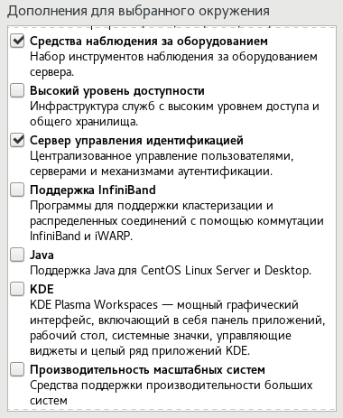

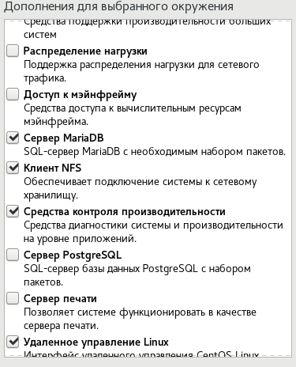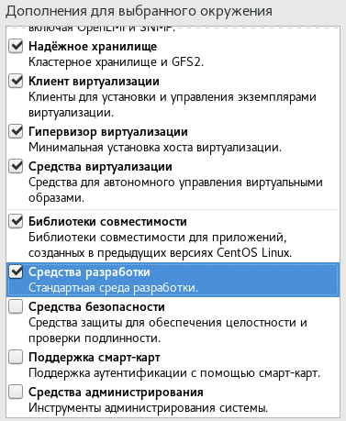

**2.5 Установка ОС**

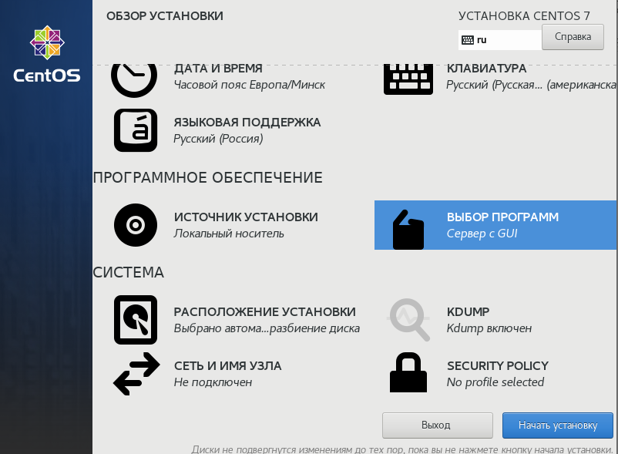

**2.5.1 Проверка зависимостей**

Началась проверка зависимостей.



Когда все проверки пройдут удачно, вид баннеров и кнопки Начать установку восстановится. нажимаем **Начать установку**.

Начнется установка ПО и откроется окно конфигурации

**2.5.2 Создание учетных записей root и student**

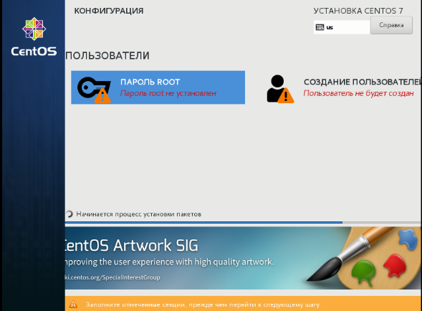

Задаём пароль для учетной записи администратора (**root**), а также создаём учетную запись пользователя (**student**).

Для обеих учетных записей **один и тот же пароль**: **9520**

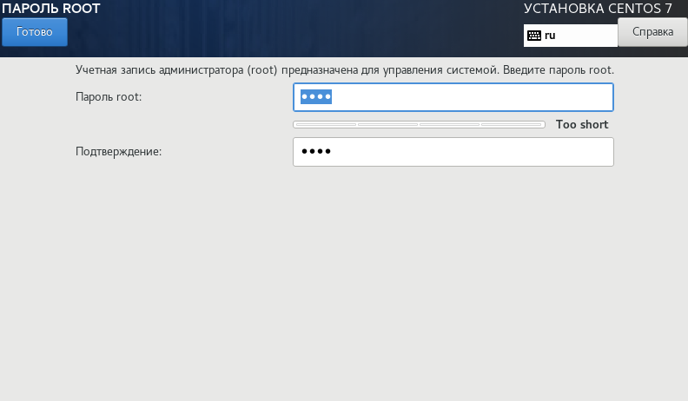

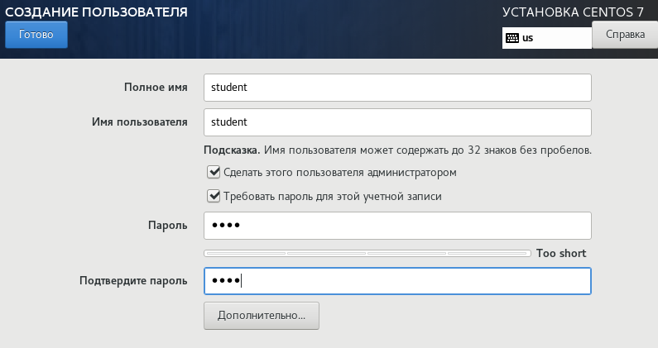

**2.5.3 Продолжение установки**

Тем временем установка продолжается

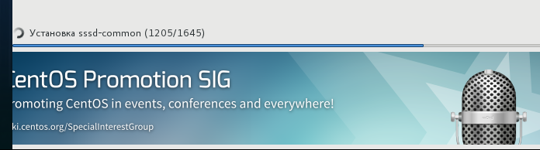

Установка выполняется в автоматическом режиме. Время установки примерно 40-60 минут.

**2.6 Настройка после окончания установки**

После установки запустился процесс настройки.



Время выполнения 10-15 минут

По окончании выдано сообщение о начале установки загрузчика

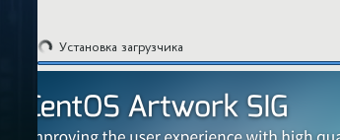

Затем запущен процесс создания файловой системы создаваемой в ОП (RAM) при загрузке системы **– initramfs**.



Затем созданы загрузочные скрипты.

Установка завершается выдачей соответствующего сообщения

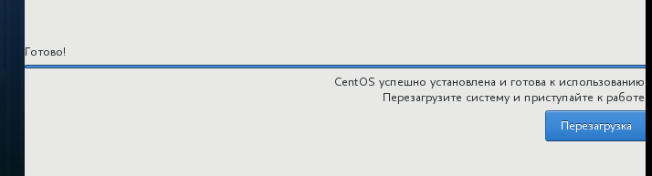

**2.7 Перезагрузка**

Для завершения установки ОС необходимо выполнить перезагрузку.

При первой загрузке выводиться окно первой настройки

Содержащее две ссылки:

- лицензирование;

- Сеть и имя узла.

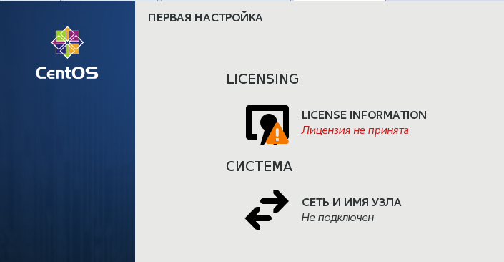

**2.8 Подтверждение согласия с лицензией**

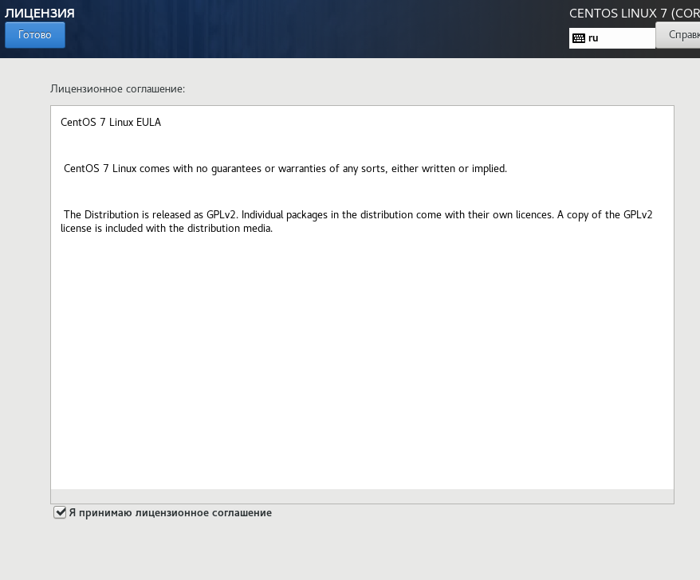

**2.9 Настройка сети**

В правом верхнем окна углу «Сеть и имя узла» кликаем кнопку включения сетевого адаптера. Сетевой карте будут установлены сетевые параметры полученные по DHCP из диапазона назначенного для VMnet8 VMWare Workstation.

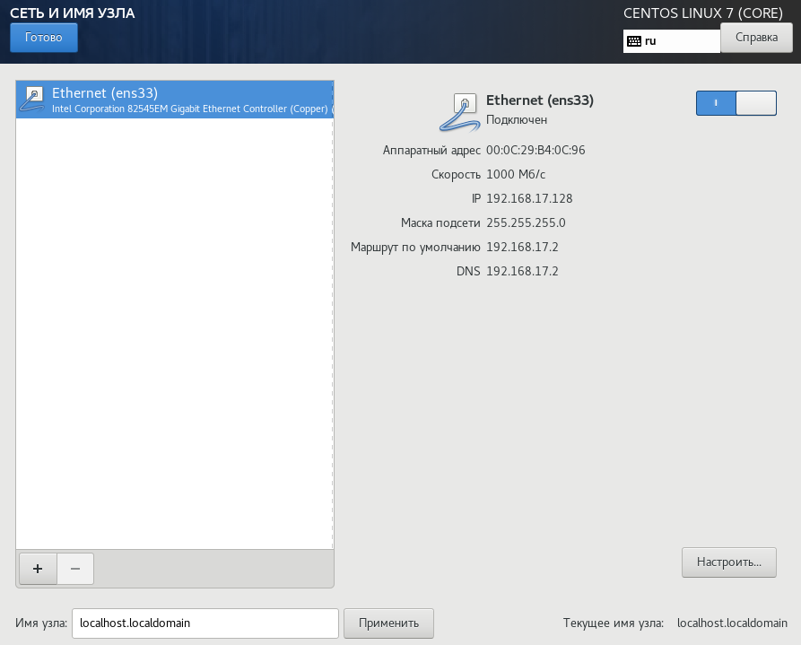

Убедиться в этом можно посмотрев настройки виртуальной сети VMware. Для этого в окне VMware WorkStation надо в меню Edit выбрать пункт Virtual Network Editor.

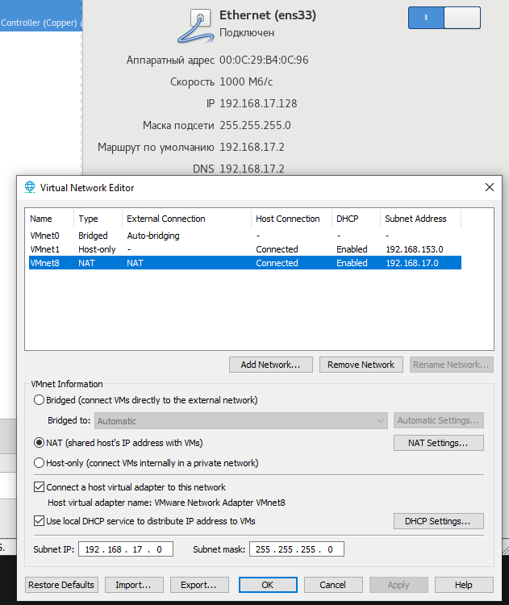

После включения сетевой карты просмотрим параметры ее настройки

Откроется окно «Изменение ens33».

В этом окне выберем закладку Параметры IPv4:

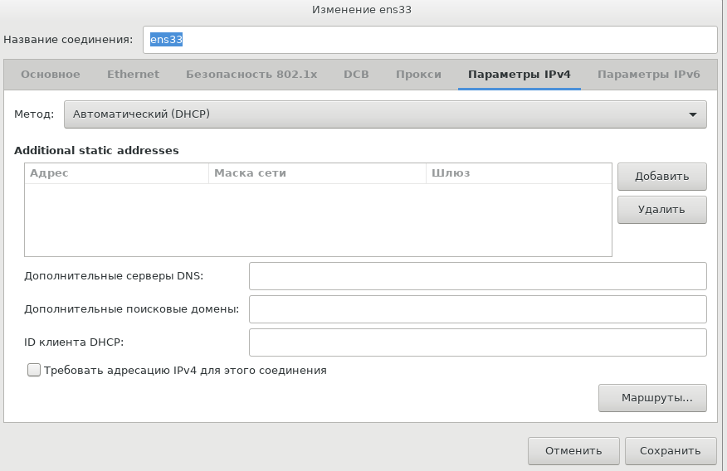

и убедимся в том, что установлен метод (назначения IP адреса) - Автоматический (DHCP).

В поле ввода имени узла введём имя **SCLOUD-BBB.bstu.by**, где **BBB** – сокращение от имени и фамилии. A bstu.by имя домена.

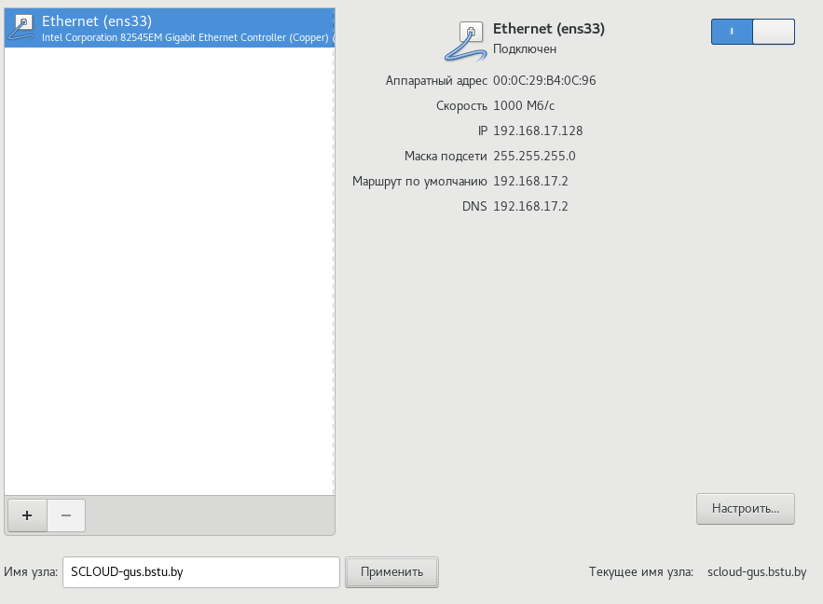

Нажмём кнопку **Применить**

Затем нажимаем Готово

В окне «Первая настройка» нажимаем **Завершить**.

**2.10 Завершение начальной настройки.**

Откроется окно X-Windows

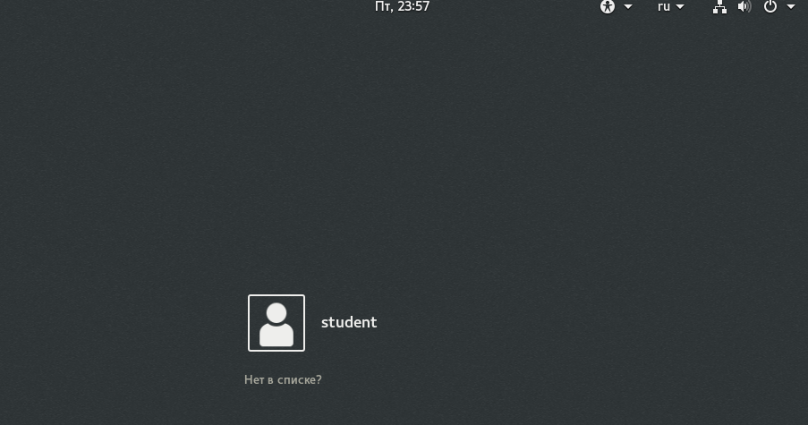

Кликаем по баннеру student

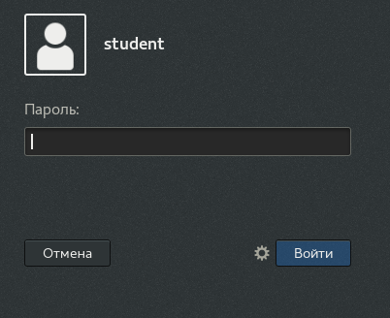

Вводим пароль и нажимаем кнопку Войти

**2.10.1 Настройка параметров окружения пользователя student**

Загрузиться рабочий стол пользователя и запуститься мастер настройки графической оболочки Gnome gnome-initial-setup.

**2.10.1.1 Выбор языка интерфейса пользователя по умолчанию**

В начале будет предложено выбрать язык интерфейса пользователя по умолчанию.

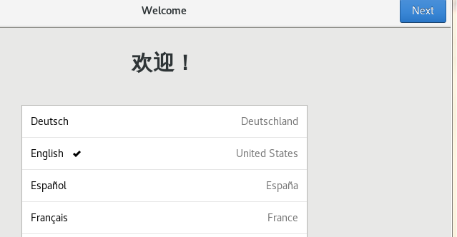

В следующем окне предлагается выбрать раскладку клавиатуры.

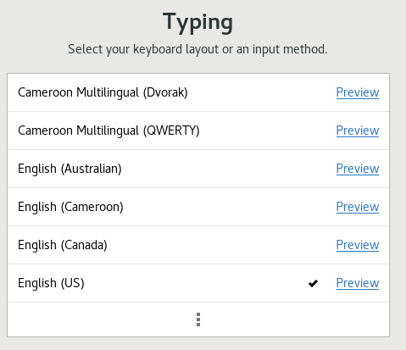

Выбираем English и нажимаем Next. Откроется окно Privacy (конфидециальность)

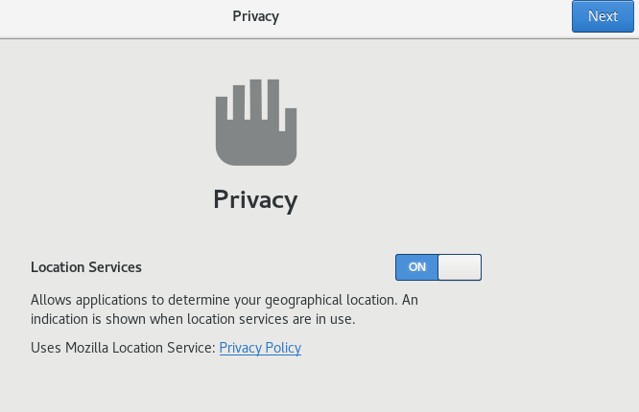

Ничего не изменяем, Next. Откроется окно Online Accounts

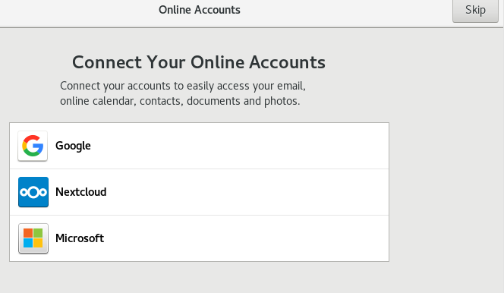

В этом окне мастера предлагается настроить учетные записи для работы с некоторыми ресурсами. Кликаем Skip (пропустить). Появиться окно завершения настроек при первом входе в систему.

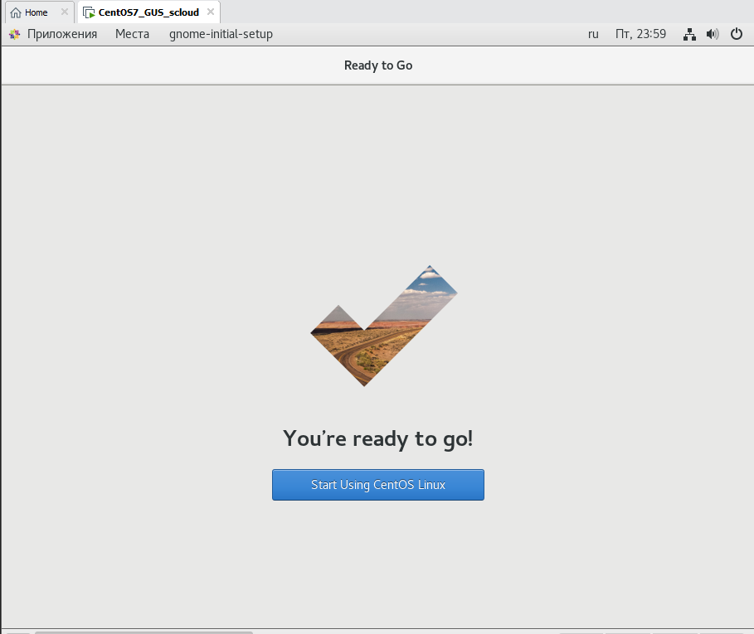

Кликаем "Start Using CentOS Linux"

**2.10.1.2 Другие настройки**

Откроется окно Начало работы Справка gnome. Закрываем это окно.

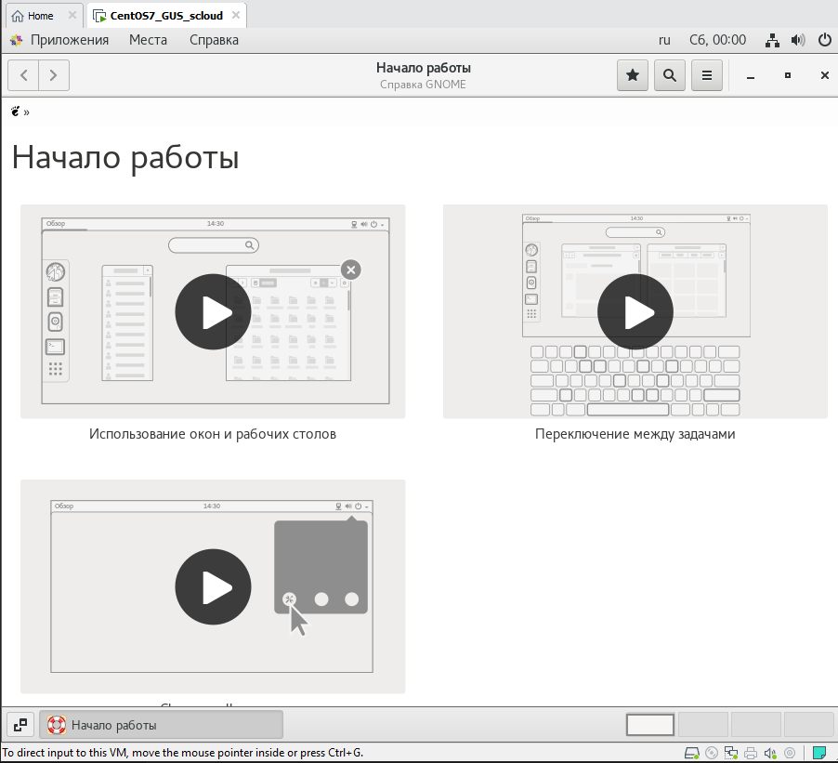

**3 Установка инструментов VMwareTools.**

**Переключение на учетную запись root.**

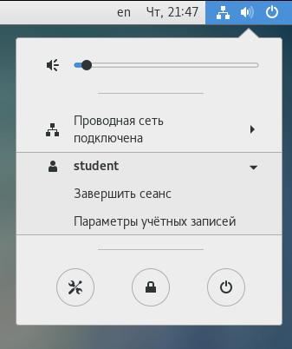

Выбираем уч.запись Student/Завершить сеанс

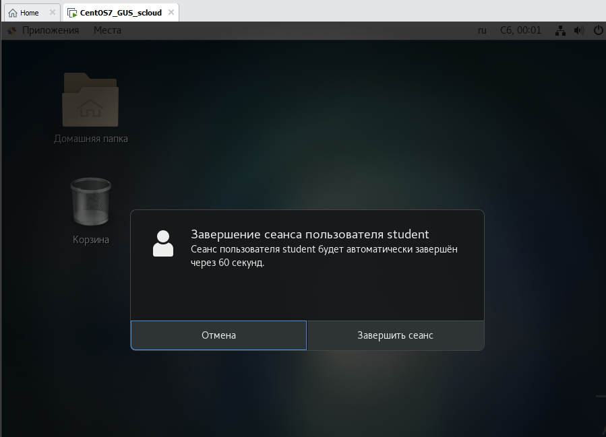

Выбираем Завершить сейчас.

В новом окне выбираем Нет в списке? И вводим root

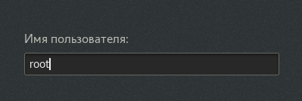

Нажимаем Далее

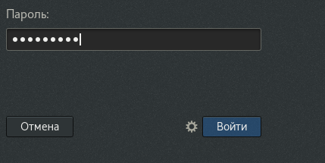

Вводим пароль и Войти.

Откроется рабочий стол root

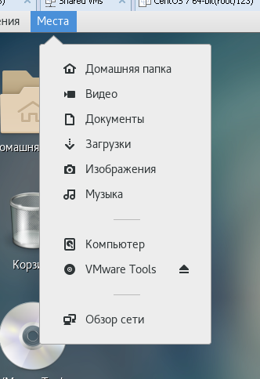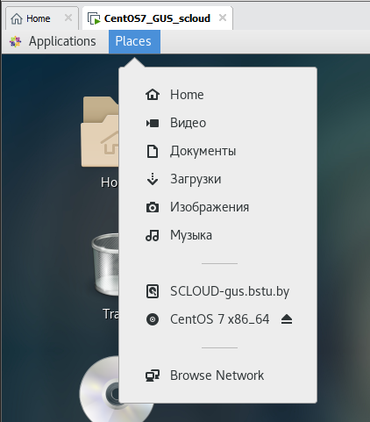

2. Если не удалось установить VMWare Tools с помощью данного метода, то повторить установку можно с помощью VM -> Reinstall VMWare Tools

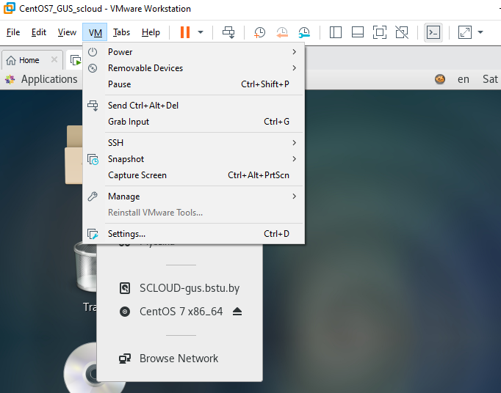

* Если установка VMwareTools не удалась, то ее можно будет выполнить при выполнении Лр.№2

После окончания установки VMwareTools перезагружаемся с помощью команды:

# reboot

Или с помощью GUI, выбрав в заголовке окна  значек выключения питания и следуя далее в соответствии с указаниями GUI.

**II. Создание ВМ с ОС Linux CentOS для рабочего узла (сервера виртуализации) облака OpenNebula**

**1. Создание ВМ для узла виртуализации**

В контексном меню выбираем Manage -> Clone, откроется окно мастера клонирования

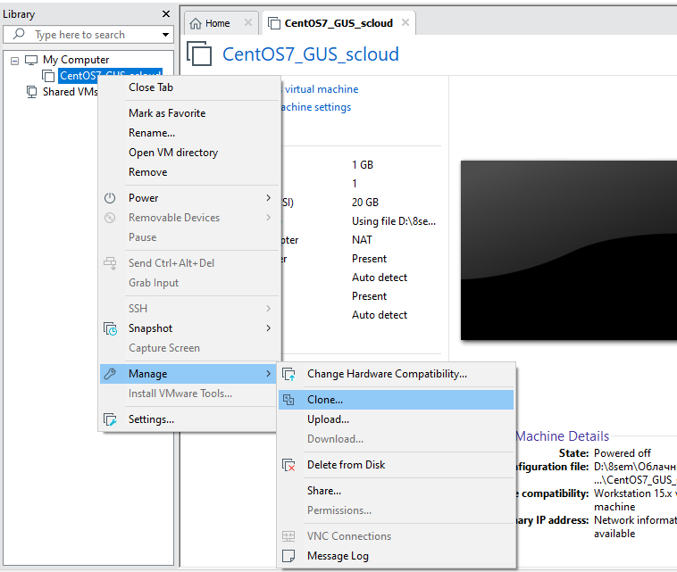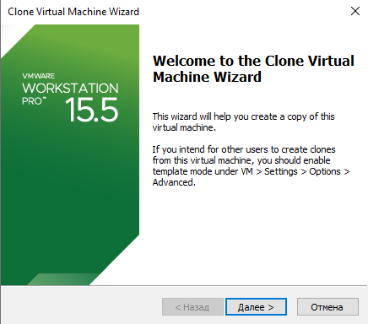

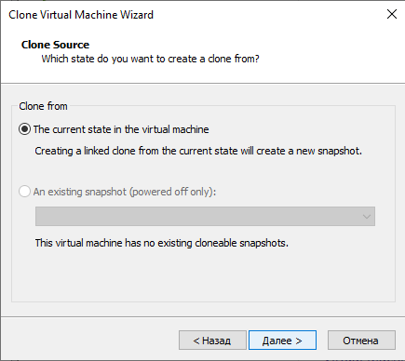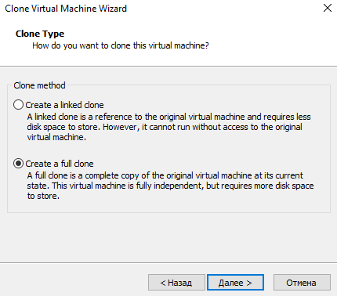

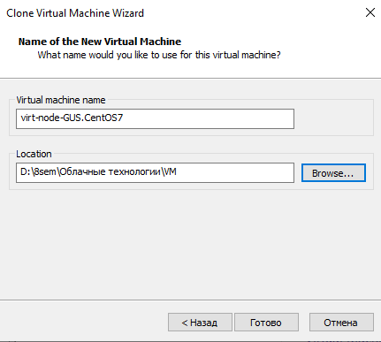 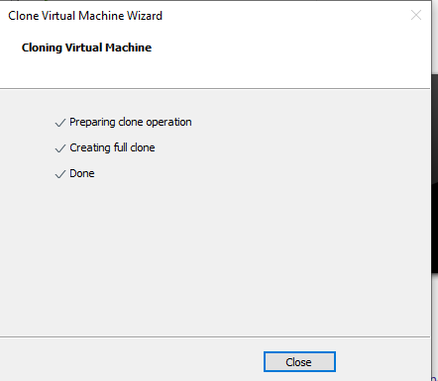

Будет создан клон ВМ, который в дальнейшем будем использовать в качестве сервера узла виртуализации.